СБОРНИК
муниципальных правовых актов
Инского сельсовета
Шелаболихинского района Алтайского края

(Официальное периодическое печатное издание органов местного самоуправления
Инского сельсовета Шелаболихинского района Алтайского края)
№ 1 (14)
январь 2025 года

РОССИЙСКАЯ ФЕДЕРАЦИЯ
АДМИНИСТРАЦИЯ ИНСКОГО СЕЛЬСОВЕТА
ШЕЛАБОЛИХИНСКОГО РАЙОНА АЛТАЙСКОГО КРАЯ

П О С Т А Н О В Л Е Н И Е

«29» января 2025 г. № 1
с. Иня

Об утверждении Порядка содержания, использования и выгула домашних животных и определении мест, предназначенных для выгула домашних животных на территории Инского сельсовета Шелаболихинского района

В соответствии со статьей 8 и пункта 3 части 5 статьи 13 Федерального закона Российской Федерации от 27 декабря 2018 года № 498-ФЗ «Об ответственном обращении с животными и о внесении изменений в отдельные законодательные акты Российской Федерации», статьей 14 Федерального Закона от 6 октября 2003 года № 131-ФЗ «Об общих принципах организации местного самоуправления в Российской Федерации», руководствуясь Уставом муниципального образования сельское поселение Инской сельсовет Шелаболихинского района Алтайского края района и Правилами благоустройства на территории муниципального образования Инской сельсовет Шелаболихинского района Алтайского края
ПОСТАНОВЛЯЮ:
1. Утвердить Порядок содержания, использования и выгула домашних животных на территории Инского сельсовета Шелаболихинского района, (приложение №1).
2. Определить перечень разрешенных мест для выгула домашних животных на территории Инского сельсовета Шелаболихинского района (приложение №2).
3. Опубликовать настоящее постановление в установленном порядке.
4. Постановление вступает в силу со дня его официального опубликования.

Глава сельсовета А.Н. Лежинских

ПРИЛОЖЕНИЕ № 1
к постановлению администрации
Инского сельсовета
от 29 января 2025 г. № 1

ПОРЯДОК
содержания, использования и выгула домашних животных
на территории Инского сельсовета
Шелаболихинского района Алтайского края

1. Общие положения

1. Настоящий порядок содержания, использования и выгула домашних животных на территории Инского сельсовета Шелаболихинского района Алтайского края (далее по тексту - Порядок) разработан в целях в целях защиты животных, а также укрепления нравственности, соблюдения принципов гуманности, обеспечения безопасности и иных прав и законных интересов граждан при обращении с животными, в соответствии с Федеральными законами от 6 октября 2003 года № 131-ФЗ «Об общих принципах организации местного самоуправления в Российской Федерации», от 27 декабря 2018 года № 498-ФЗ «Об ответственном обращении с животными и о внесении изменений в отдельные законодательные акты Российской Федерации», Уставом муниципального образования сельское поселение Инской сельсовет Шелаболихинского района Алтайского края района и Правилами благоустройства на территории муниципального образования Инской сельсовет Шелаболихинского района Алтайского края.
2. Порядок устанавливает правила содержания, использования и выгула домашних животных на территории Инского сельсовета Шелаболихинского района Алтайского края юридическими лицами, индивидуальными предпринимателями, физическими лицами, а также определяет основные принципы обращения с домашними животными, полномочия администрации Инского сельсовета Шелаболихинского района Алтайского края в области обращения с животными на территории Инского сельсовета Шелаболихинского района Алтайского края возможность общественного контроля в области обращения с животными и ответственность за нарушение требований настоящего Порядка.
3. Положения настоящего Порядка не применяются к отношениям в области охраны и использования животного мира, отношениям в области рыболовства и сохранения водных биологических ресурсов, отношениям в области аквакультуры (рыбоводства), отношениям в области охоты и сохранения охотничьих ресурсов, отношениям в области содержания и использования сельскохозяйственных животных и отношениям в области содержания и использования лабораторных животных.
4. В настоящем Порядке используются следующие основные понятия:
владелец животного (далее также - владелец) - физическое лицо или юридическое лицо, которым животное принадлежит на праве собственности или ином законном основании;
домашние животные - животные (за исключением животных, включенных в перечень животных, запрещенных к содержанию), которые находятся на содержании владельца - физического лица, под его временным или постоянным надзором и местом содержания которых не являются зоопарки, зоосады, цирки, зоотеатры, дельфинарии, океанариумы;
жестокое обращение с животным - обращение с животным, которое привело или может привести к гибели, увечью или иному повреждению здоровья животного (включая истязание животного, в том числе голодом, жаждой, побоями, иными действиями), нарушение требований к содержанию животных, установленных настоящим Федеральным законом, другими федеральными законами и иными нормативными правовыми актами Российской Федерации (в том числе отказ владельца от содержания животного), причинившее вред здоровью животного, либо неоказание при наличии возможности владельцем помощи животному, находящемуся в опасном для жизни или здоровья состоянии;
место содержания животного - используемые владельцем животного здание, строение, сооружение, помещение или территория, где животное содержится большую часть времени в течение суток;

обращение с животными - содержание, использование (применение) животных, осуществление деятельности по обращению с животными без владельцев и осуществление иной деятельности, предусмотренной настоящим Федеральным законом, а также совершение других действий в отношении животных, которые оказывают влияние на их жизнь и здоровье;
потенциально опасные собаки - собаки определенных пород, их гибриды и иные собаки, представляющие потенциальную опасность для жизни и здоровья человека и включенные в перечень потенциально опасных собак, утвержденный Правительством Российской Федерации.

2. Основные принципы обращения с животными

1. Обращение с животными основывается на следующих нравственных принципах и принципах гуманности:
отношение к животным как к существам, способным испытывать эмоции и физические страдания;
ответственность человека за судьбу животного;
воспитание у населения нравственного и гуманного отношения к животным;
научно - обоснованное сочетание нравственных, экономических и социальных интересов человека, общества и государства.

3. Полномочия администрации Инского сельсовета
Шелаболихинского района Алтайского края в области
обращения с животными

Полномочия администрации Инского сельсовета Шелаболихинского района Алтайского края в области обращения с животными определяются в соответствии с законодательством Российской Федерации и настоящим Порядком.

4. Общие требования к содержанию домашних животных

1. К общим требованиям к содержанию домашних животных их владельцами относятся:
обеспечение надлежащего ухода за животными;
обеспечение своевременного оказания животным ветеринарной помощи и своевременного осуществления обязательных профилактических ветеринарных мероприятий в соответствии с требованиями законодательства Российской Федерации и иных нормативных правовых актов Российской Федерации, регулирующих отношения в области ветеринарии;
принятие мер по предотвращению появления нежелательного потомства у животных;
предоставление животных по месту их содержания по требованию должностных лиц органов государственного надзора в области обращения с животными при проведении ими проверок;
осуществление обращения с биологическими отходами в соответствии с законодательством Российской Федерации.
2. В случае отказа от права собственности на животное или невозможности его дальнейшего содержания владелец животного обязан передать его новому владельцу или в приют для животных, которые могут обеспечить условия содержания такого животного.

5. Особые условия, обеспечивающие защиту
людей от угрозы причинения вреда их жизни и здоровью
домашним животными

1. При обращении с домашними животными не допускаются:
содержание и использование животных, включенных в перечень животных, запрещенных к содержанию, утвержденный Правительством Российской Федерации. Данный запрет не распространяется на случаи содержания и использования таких животных в зоопарках, зоосадах, цирках, зоотеатрах, дельфинариях,

океанариумах или в качестве служебных животных, содержания и использования объектов животного мира в полувольных условиях или искусственно созданной среде обитания либо диких животных в неволе, которые подлежат выпуску в среду их обитания, а также на иные случаи, установленные Правительством Российской Федерации;
натравливание животных на людей, за исключением случаев необходимой обороны, использования служебных животных в соответствии с законодательством Российской Федерации или дрессировки собак кинологами.
2. Организаторы мероприятий, в которых осуществляется использование животных в культурно-зрелищных целях, обязаны обеспечивать безопасность людей.

6. Защита домашних животных от жестокого обращения

1. Домашние животные должны быть защищены от жестокого обращения.
2. При обращении с животными не допускаются:
проведение на животных без применения обезболивающих лекарственных препаратов для ветеринарного применения ветеринарных и иных процедур, которые могут вызвать у животных непереносимую боль;
натравливание животных (за исключением служебных животных) на других животных;
отказ владельцев животных от исполнения ими обязанностей по содержанию животных до их определения в приюты для животных или отчуждения иным законным способом;
торговля животными в местах, специально не отведенных для этого;
организация и проведение боев животных;
организация и проведение зрелищных мероприятий, влекущих за собой нанесение травм и увечий животным, умерщвление животных;
кормление хищных животных другими живыми животными в местах, открытых для свободного посещения, за исключением случаев, предусмотренных требованиями к использованию животных в культурно-зрелищных целях и их содержанию, установленными Правительством Российской Федерации.

7. Запрещение пропаганды жестокого обращения
с домашними животными

1. Запрещается пропаганда жестокого обращения с домашними животными, а также призывы к жестокому обращению с животными.
2. Запрещаются производство, изготовление, показ и распространение пропагандирующих жестокое обращение с животными кино-, видео- и фотоматериалов, печатной продукции, аудиовизуальной продукции, размещение таких материалов и продукции в информационно-телекоммуникационных сетях (в том числе в сети Интернет) и осуществление иных действий, пропагандирующих жестокое обращение с животными.

8. Требования к содержанию домашних животных

1. При содержании домашних животных их владельцам необходимо соблюдать общие требования к содержанию животных, а также права и законные интересы лиц, проживающих в многоквартирном доме, в помещениях которого содержатся домашние животные.
2. Не допускается использование домашних животных в предпринимательской деятельности, за исключением случаев, установленных Правительством Российской Федерации.
3. Предельное количество домашних животных в местах содержания животных определяется исходя из возможности владельца обеспечивать животным условия, соответствующие ветеринарным нормам и правилам, а также с учетом соблюдения санитарно-эпидемиологических правил и нормативов.
4. Выгул домашних животных должен осуществляться при условии обязательного обеспечения безопасности граждан, животных, сохранности имущества физических лиц и юридических лиц.

9. Требования к выгулу домашних животных

1. Выгул домашних животных на территории Инского сельсовета Шелаболихинского района Алтайского края разрешается в местах, определённых настоящим постановлением администрации Инского сельсовета Шелаболихинского района Алтайского края для выгула домашних животных.
2. Выгул домашних животного вне мест, разрешенных настоящим постановлением администрации Инского сельсовета Шелаболихинского района Алтайского края, запрещен.
3. При выгуле домашнего животного необходимо соблюдать следующие требования:
исключать возможность свободного, неконтролируемого передвижения
животных на территории общего пользования, а так же при пересечении проезжей части автомобильной дороги, в помещениях общего пользования многоквартирных домов, во дворах таких домов, на детских и спортивных площадках;
обеспечивать уборку продуктов жизнедеятельности животного в местах выгула и на территориях общего пользования;
не допускать выгул животного вне мест, разрешенных постановлением администрации Инского сельсовета Шелаболихинского района Алтайского края для выгула животных.
4. Выгул домашнего животного запрещается на следующих территориях:
на детских, спортивных площадках;
на территории парков, скверов, площадей, в местах массового отдыха и
пребывания людей;
на территориях детских, образовательных и лечебных учреждений;
на территориях, прилегающих к объектам культуры и спорта;
на площадях, бульварах;
в организациях общественного питания, магазинах и прилегающих к ним территориях, кроме специализированных объектов для совместного с животными посещения.
Действие настоящего пункта не распространяется на собак - поводырей.
5. Выгул домашних животных допускается только под присмотром их владельцев.
6. Экскременты домашних животных, после удовлетворения последними
естественных потребностей, должны быть убраны владельцами указанных животных и размещены в мусорные контейнеры или иные ёмкости, предназначенные для сбора твердых коммунальных отходов.
7. Выгул потенциально - опасной собаки без намордника и поводка, независимо от места выгула, запрещается.

10. Общественный контроль в области обращения
с домашними животными

1. Общественный контроль в области обращения с домашними животными осуществляется общественными объединениями и иными некоммерческими организациями в соответствии с их уставами, а также гражданами в соответствии с законодательством Российской Федерации. Общественный контроль в области обращения с животными не осуществляется в отношении служебных животных, используемых федеральными органами исполнительной власти.
2. Результаты общественного контроля в области обращения с животными, представленные в администрацию Инского сельсовета Шелаболихинского района Алтайского края подлежат обязательному рассмотрению в порядке, установленном законодательством Российской Федерации.

11. Ответственность за нарушение требований
настоящего Порядка

За нарушение требований настоящего Порядка владельцы домашних животных и иные лица несут административную, уголовную и иную ответственность в порядке, установленном законодательством Российской Федерации.

12. Порядок вступления в силу настоящего Порядка

Настоящий Порядок вступает в силу со дня его официального опубликования, за исключением положений, для которых настоящей статьей установлен иной срок вступления их в силу.

ПРИЛОЖЕНИЕ № 2
к постановлению администрации
Инского сельсовета
от 29 января 2025 г. № 1

ПЕРЕЧЕНЬ
разрешенных мест для выгула домашних животных на территории
Инского сельсовета Шелаболихинского района Алтайского края

Свободная от застройки территория на окраине села северо-западнее от ул. Боровая дом 55, согласно карте:

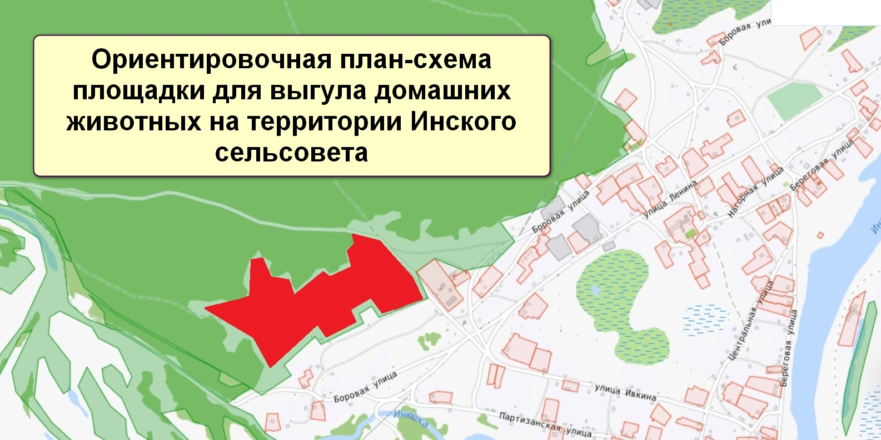

Адрес издателя:
659052, Алтайский край, Шелаболихинский район, с. Иня, ул. Нагорная, 7
Сборник отпечатан администрацией Инского сельсовета
Ответственный за выпуск – Никулова Елена Николаевна
Подписано в печать - 05.02.2025
Сборник выходит 1 раз в месяц
Тираж – 2 экз.

Распространяется бесплатно
+12

